DEPARTAMENTO CONTRATACIONES Y SUMINISTROS
Montevideo, 5 de Diciembre de 2018.

Ref. Licitación Pública 5/2018
Consultoría en Infraestructura Informática

Circular Nº 2
Se responde a la consulta realizada por posible oferente:

Pregunta 1:
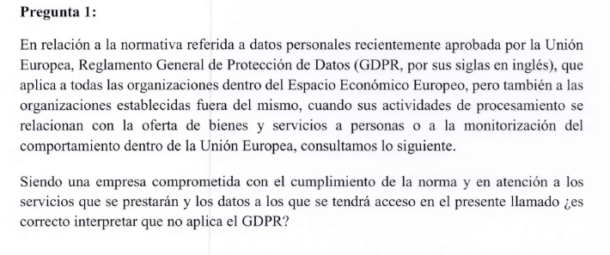
Respuesta a pregunta 1:

No está previsto que el personal de la empresa adjudicataria de este contrato tenga acceso a datos vinculados al GDPR.

Sin otro particular, saludo a usted atentamente.

